# Tên bài: CÁC THAO TÁC VỀ CƠ SỞ DỮ LIỆU

**Thời gian: 4 tiết**

**Nộp lên elearning file Script.sql**

**Teaching Assistant**

1. **Hoàng Lê Tuấn Kiệt:**

Số ĐT: 0347898273

Email: hltkiet.20it1@vku.udn.vn

1. **Nguyễn Thị Như Quỳnh:**

0812869980

ntnquynh.20it1@vku.udn.vn

## Mục đích

Thực hành các thao tác về cơ sở dữ liệu như: Tạo, copy, Attach và Detach, Import và export cơ sở dữ liệu

Thực hành tạo bảng, thiết lập quan hệ giữa các bảng dựa vào đối tượng Diagram, tạo ràng buộc và xử lý dữ liệu trên bảng.

Thực hành các thao tác về đối tượng View

## Nội dung và hướng dẫn thực hành

***Lưu ý:*** Để cho phép việc hiệu chỉnh lại cấu trúc của bảng ta thực hiện như sau: Trong cửa sổ Microsoft SQL Server Management Studio, chọn Tools/ Options, Trong cửa sổ Options, chọn trang Designers, Bỏ chọn mục **Prevent saving changes that require table re-creation** trong lựa chọn Table Options.

### Tạo Database có tên QLDIEM gồm 5 bảng, tạo khóa chính cho các bảng:

Bảng **KHOA**

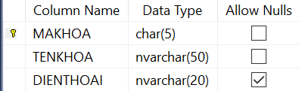

Bảng **LOP**

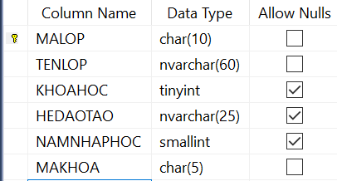

**Yêu cầu**: Thiết lập chế độ mặc định cho cột HEDAOTAO là “chính quy”

**Hướng dẫn**:

* Bước 1: Chọn cột HEDAOTAO
* Bước 2: Trong Cửa sổ **Column Properties** bên dưới, nhập dòng chữ *N'Chính quy'* vào mục **Default Value or Dinding**.

Lưu ý: Cột HEDAOTAO không cho phép null

Bảng SINHVIEN

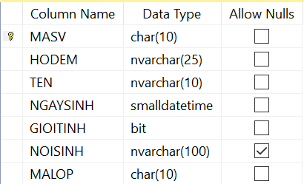

Bảng HOCPHAN

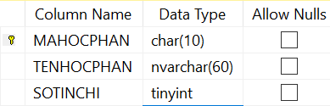

Bảng DIEMTHI

* 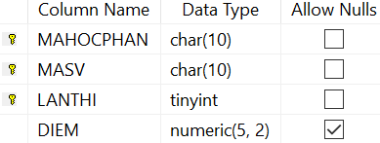

Tạo một đối tượng Diagram có tên là **Diagram 1** để thiết lập khóa ngoại cho các bảng.

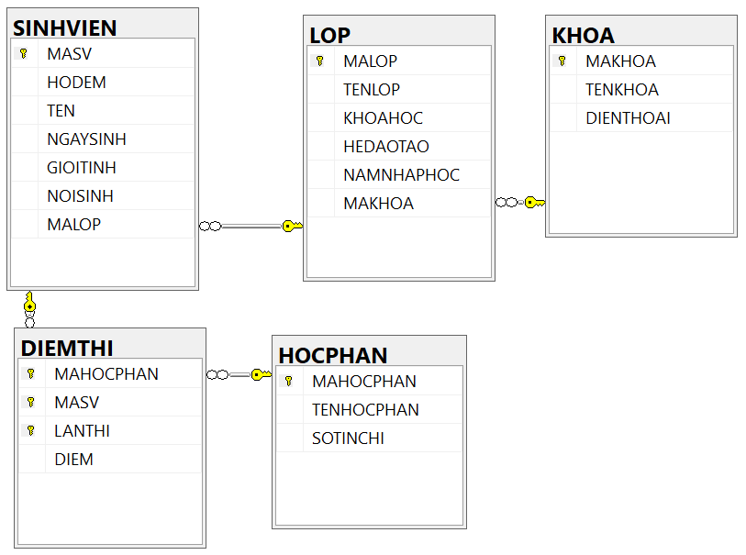

RCLICK/Tasks/Generate Script:

Thiết lập thuộc tính ON DELETE CASCADE và ON UPDATE CASCADE cho khóa ngoại của bảng DIEMTHI và SINHVIEN

HD: Trong cửa sổ Diagram, kích chuột phải lên mối quan giữa 2 bảng SINHVIEN và DIEMTHI, chọn Properties.

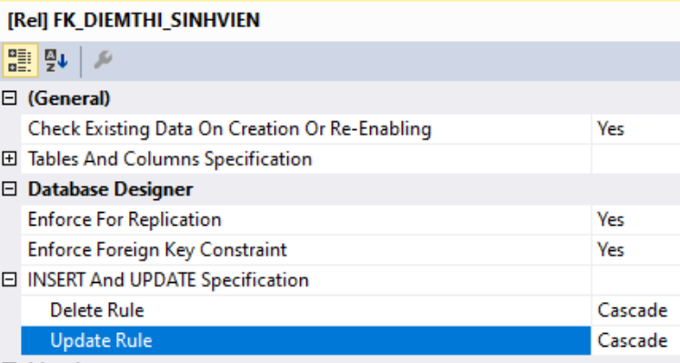

Chọn Cascade cho 2 mục Delete Rule và Update Rule.

### Tạo các ràng buộc **Check** như sau:

Trong bảng HOCPHAN: Sotinchi>0

Trong bảng DIEMTHI: 0<=Diem<=10

Trong bảng DIEMTHI: Lanthi chỉ nhận một trong hai giá trị: 1,2

### Tạo ràng buộc duy nhất **Unique** cho cột **tenkhoa**.

### Nhập dữ liệu cho cơ sở dữ liệu **QLDIEM** với dữ liệu sau đây:

Nhập DỮ LIỆU xong thì xuất file Script nộp lên Bai TH7

Bảng **KHOA**

Lưu ý: Số DT chỉ nhập 10 số vì mình tạo cột Dienthoai 10 ký tự

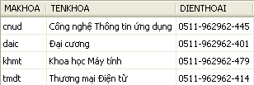

Bảng **LOP**

Lưu ý: Năm NH nhập sau 2020 vì mình tạo ràng buộc NamNH >2017

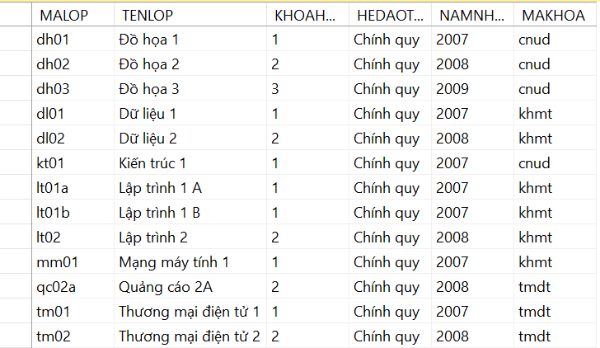

Bảng SINHVIEN

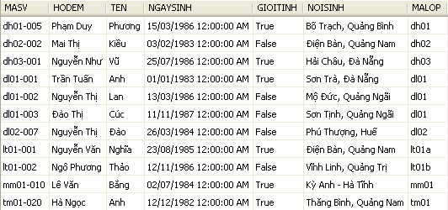

Bảng HOCPHAN

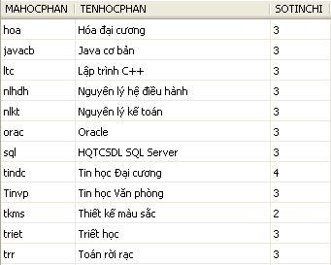

Bảng DIEMTHI

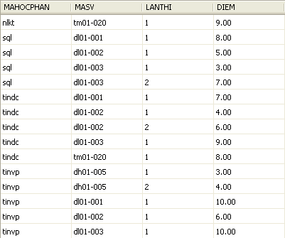

### Copy 2 tập tin của cơ sở dữ liệu QLDIEM theo hai cách sau:

* **Cách 1:** Sử dụng công cụ SQL Server Management Studio để copy database QLDIEM thành database QLDIEM_Save và lưu vào thư mục D:\Data_SQL (thư mục này sinh viên tự tạo). **HD: Phải chạy dịch vụ SQL Server Agent trước khi thực hiện copy.**
* Cách 2: Copy 2 tập tin của cơ sở dữ liệu QLDIEM vào thư mục D:\Data_SQL. HD: phải dừng dịch vụ SQL Server hoặc Detach CSDL QLDIEM trước khi copy.

### Detach cơ sở dữ liệu QLDIEM, Attach cơ sở dữ liệu QLDIEM ở 2 tập tin trong thư mục D:\Data_SQL.

### Phát sinh một tập tin script chứa các lệnh tạo CSDL QLDIEM.

### Tạo một cơ sở dữ liệu bằng Access và lưu lại với tên là vd_ export.accdb. Export 2 bảng KHOA và HOCPHAN của cơ sở dữ liệu QLDIEM ra cơ sở dữ liệu vd_ export.accdb. **HD: Phải cài Microsoft Access Database Engine trước khi thực hiện yêu cầu này.**

### Trong SQL Server tạo một database có tên là vd_import. Thực hiện import bảng HOCPHAN của cơ sở dữ liệu vd_ export. accdb vào cơ sở dữ liệu vd_import. Xóa cơ sở dữ liệu vd_import.

### Tạo các đối tượng View để hiển thị dữ liệu theo yêu cầu sau:

1. Hiển thị tất cả thông tin trong bảng SINHVIEN
2. Hiển thị các học phần có số tín chỉ lớn hơn 3 gồm các thông tin: mahocphan đặt bí danh (**Alias**) là Mã học phần, tenhocphan đặt bí danh là Tên học phần
3. Hiển thị danh sách sinh viên nữ của trường gồm các thông tin: masv, hodem, ten, ngay sinh, gioitinh. Kết quả trả về sắp xếp giảm dần theo tên sinh viên
4. Hiển thị bảng điểm lần 1 của học phần có mã là tindc gồm các thông tin sau: masv, ho va ten (ghép giữa hai cột hodem và ten), diem.
5. Hiển thị danh sách sinh viên của khoa Khoa học Máy tính gồm các thông tin masv, hodem, ten, tenlop, namnhaphoc.
6. Hiển thị những sinh viên nữ thi lại học phần tên SQL Server gồm các thông tin sau: masv, hodem, ten, tenlop.
7. Hiển thị những sinh viên khóa 1 có điểm thi lần 1 từ 8 đến 9 gồm các thông tin sau: masv, hodem, ten, tenlop, tenmonhoc, diem, tenkhoa.
8. Hiển thị masv, hodem, ten, trung bình điểm lần 1 của từng sinh viên.
9. Hiển thị makhoa, tenkhoa, số sinh viên của mỗi khoa.
10. Hiển thị mã lớp, tên lớp có nhiều hơn 2 sinh viên.
11. Hiển thị mã sinh viên, họ và tên, tên lớp có điểm trung bình lần 1 lớn hơn 7.
12. Hiển thị mã sinh viên, họ và tên, tên lớp, tên khoa của những sinh viên từ 23 đến 30 tuổi, kết quả trả về sắp xếp giảm dần theo tên.
13. Hiển thị mã sinh viên, họ và tên, điểm của những sinh viên thi lần 1 học phần có mã là SQL cao điểm nhất (HD: sử dụng View trung gian).

# Tên bài: PHÁT BIỂU T-SQL DẠNG TRUY VẤN DỮ LIỆU

**Thời gian: 4 tiết**

**Làm xong Câu 1 đến 15 thì nghỉ**

**Download file Bai tap thuc hanh CSDL_PhanSQL_VKU từ Elearning**

**LƯU Ý:**

1. **Nếu sau FROM có 2 bảng trở lên thì phải Dùng INNER JOIN để nối bảng thông qua cột chung giữa các bảng (ON A.x = B.x)**
2. **Nếu 1 cột xuất hiện trong nhiều bảng thì phải ghi rõ theo cú pháp Tenbang.tencot (A.x)**
3. **Sắp Xếp DỮ LIỆU: ORDER BY DS tên cột ASC/DESC (Nằm cuối cùng)**

## Mục đích: Thực hành các câu lệnh T-SQL để truy vấn dữ liệu.

## Nội dung và hướng dẫn thực hành

### Viết câu lệnh T-SQL thực hiện các yêu cầu sau:

1. Hiển thị tất cả thông tin về sinh viên của trường.
2. Hiển thị masv, hodem, ten của sinh viên khóa 1.
3. Hiển thị danh sách sinh viên nữ của trường gồm các thông tin: masv, hodem, ten, ngay sinh, gioitinh. Kết quả sắp xếp tăng dần theo tên, họ đệm sinh viên.
4. Hiển thị bảng điểm lần 1 có học phần có mã là ‘SQL’ gồm các thông tin sau: masv, hodem, ten, diem.
5. Hiển thị những sinh viên nữ thi lại học phần có tên là HQTCSDL SQL Server gồm các thông tin sau: masv, hodem, ten, tenlop.
6. Hiển thị malop, tenlop của các lớp thuộc khoa có mã là KHMT. Yêu cầu đặt lại tiêu đề bằng tiếng Việt cho các cột tương ứng.
7. Hiển thị danh sách sinh viên của khoa Thương mại Điện tử gồm các thông tin masv, hodem, ten, tenlop, namnhaphoc.
8. Hiển thị tên và số tiết của các học phần.
9. Hiển thị masv, hodem, ten của sinh viên thi lại học phần có mã là sql và tinvp.
10. Hiển thị masv, hodem, ten, diem của 2 sinh viên có điểm thi lần 1 học phần có tên là HQTCSDL SQL Server cao điểm nhất
11. Hiển thị masv, hodem, ten, diem của sinh viên có điểm thi lần 1 học phần có tên là Tin học văn phòng từ 5 đến 7 điểm.
12. Hiển thị masv, hodem, ten, diem, tenlop của sinh viên có điểm thi lần 1 học phần có tên là Tin học Đại cương có điểm là 4 hoặc 6 hoặc 8.
13. Cho biết masv, hodem, ten của các sinh viên nữ có họ là *Ngô* và có kết quả trả về sắp xếp giảm dần theo tên.
14. Hiển thị những sinh viên khóa 1 có điểm thi lần 1 từ 8 đến 9 gồm các thông tin sau: masv, hodem, ten, tenlop, tenmonhoc, diem, tenkhoa
15. Tạo bảng lưu thông tin về kết quả thi học phần Tin học Đại cương của lớp Dữ liệu 1 gồm các thông tin sau: masv, hodem, ten, ngaysinh, lanthi, diem.
16. Hiển thị Makhoa, tenkhoa không quản lý lớp.
17. Hiển thị tên lớp, tên khoa có từ 3 sinh viên thi lại trở lên.
18. Hiển thị masv, hodem, ten, ngaysinh, trung bình điểm thi lần 1 của sinh viên đó.
19. Hiển thị hodem, ten, malop của những sinh viên thi lại cả hai học phần có mã là tvp và sql
20. Hiển thị tenhocphan, tổng số lượng sinh viên thi lần 1 theo từng học phần.
21. Hiển thị masv, hodem, ten, và trung bình điểm thi lần 1 theo từng sinh viên.
22. Hiển thị malop, tên lớp và số lượng sinh viên theo từng lớp.
23. Hiển thị masv, họ và tên, số lần thi lần 1 của từng sinh viên.
24. Hiển thị malop, tenlop, số sinh viên của từng lớp. Yêu cầu phải hiển thị tất cả các lớp có trong bảng LOP (HD: sử dụng mệnh đề Left Join hoặc Right Join để kết nối bảng).
25. Hiển thị tên khoa, số sinh viên thi lại của từng khoa.
26. Hiển thị tên học phần có trung bình điểm thi lần 1 lớn hơn 6.
27. Hiển thị tên khoa có từ 2 sinh viên thi lại trở lên.
28. Hiển thị tên khoa có nhiều sinh viên thi lại nhất.
29. Hiển thị Masv, họ và tên, lớp của những sinh viên có điểm trung bình lần 1 các học phần >=7 và không có học phần nào có điểm dưới 5 điểm.
30. Hiển thị Masv, họ và tên, lớp của những sinh viên học lớp có ít hơn 2 sinh viên
31. Hiển thị masv, hodem, ten, tenhocphan, diem của những sinh viên thi lần 1 có điểm dưới 5 nhưng chưa có điểm thi lại lần hai học phần đó.
32. Hiển thị tên những học phần có điểm thi cao nhất của lần 2 cao hơn điểm thi cao nhất lần 1.
33. Hiển thị mã sinh viên, học và tên của sinh viên có trung bình điểm thi lần 1 cao nhất.
34. Hiển thị masv, mahocphan, diem của những sinh viên có điểm thi cao nhất ứng với từng học phần.

1. Tạo một cơ sở dữ liệu mới có tên là **PracticeDB** gồm 2 bảng **Customers** và **Orders,** tạovànhập dữ liệu cho 2 bảng này với khai báo và dữ liệu dưới đây:

**CUSTOMERS**

|  |  |
| --- | --- |
| CustomerID (Int) | CustomerName (varchar(50)) |
| 1 | John Nguyen |
| 2 | Bill Marry |
| 3 | Bill Clinton |
| 4 | Thomas Hardy |
| 5 | Ana Tran |
| 6 | Bob Carr |

**ORDERS**

|  |  |  |  |
| --- | --- | --- | --- |
| OrderID  (Int) | CustomerID  (Int) | ProductName (varchar(50)) | DateProcessed  (datetime) |
| 1 | 2 | Nuclear Bomb | 2002-12-01 |
| 2 | 3 | Missile | 2000-03-02 |
| 3 | 2 | Jet-1080 | 2003-08-03 |
| 4 | 1 | Beers | 2001-05-12 |
| 5 | 4 | Asian Food | 2002-10-04 |
| 6 | 7 | Wine | 2002-03-08 |
| 7 | 8 | Milk | 2002-05-02 |

1. Viết các câu truy vấn bất kỳ có sử dụng các mệnh đề kết nối sau: Inner Join, Left Join, Right Join, Full Join.

# Tên bài: PHÁT BIỂU T-SQL DẠNG XỬ LÝ DỮ LIỆU DỮ LIỆU Thời gian: 2 tiết

## Mục đích

Thực hành các câu lệnh T-SQL dạng xử lý dữ liệu: Insert, Update, Delete

## Nội dung và hướng dẫn thực hành

### Tạo cơ sở dữ liệu có tên QLDIEM_TAM

### Import tất cả các bảng từ cơ sở dữ liệu QLDIEM vào trong cơ sở dữ liệu QLDIEM_TAM, tạo Diagram cho cơ sở dữ liệu QLDIEM_TAM. Tất cả các câu lệnh trong **Bài thực hành số 4** chạy trên CSDL này.

### Viết câu lệnh T-SQL dùng để chèn dữ liệu theo các yêu cầu sau:

1. Chèn thêm 1 dòng dữ liệu vào bảng HOCPHAN, LOP, DIEMTHI với dữ liệu phù hợp.
2. Tạo một bảng có tên là LOPDL01 có cấu trúc giống như bảng SINHVIEN nhưng không chứa dữ liệu (sử dụng câu lệnh Select). Chèn tất cả sinh viên lớp Dữ liệu 01 trong SINHVIEN vào bảng LOPDL01.

### Viết câu lệnh T-SQL dùng để cập nhật dữ liệu theo các yêu cầu sau:

1. Sửa số điện thoại của khoa Khoa học Máy tính thành ‘0511-3962962-485’
2. Cập nhật ngày sinh của sinh viên có mã là dl01-001 thành 2/1/1983.
3. Tăng 1 điểm cho những học phần có số tín chỉ lớn hơn 2.
4. Trong bảng LOPDL01, tạo thêm cột GHICHU có kiểu dữ liệu là nvarchar(50). Viết lệnh cập nhật cho cột ghi chú là Nam nếu giới tính là 1 và là Nữ nếu giới tính là 0.
5. Cập nhật lại cột GHICHU bằng cột TENLOP lấy từ bảng LOP.
6. Cập nhật lại cột GHICHU bằng cột TENKHOA lấy từ bảng KHOA.
7. Tăng 1 điểm cho tất cả sinh viên lớp có mã là dh01 thi học phần có mã là tinvp. Lưu ý: những giá trị điểm >=9 sẽ được cập nhật bằng 10.

### Viết câu lệnh T-SQL dùng để xóa dữ liệu theo các yêu cầu sau:

1. Xóa tất cả điểm thi của sinh viên có mã dl01-001.
2. Xóa điểm thi của sinh viên nữ.
3. Xóa khỏi bảng SINHVIEN những sinh viên chưa tham gia thi.
4. Xóa toàn bộ dữ liệu của bảng DIEMTHI.
5. Xóa toàn bộ dữ liệu của bảng SINHVIEN sử dụng lệnh Truncate. HD: Xóa tất cả các khóa ngoại tham chiếu đến bảng SINHVIEN trước khi thực hiện lệnh Truncate.

# Tên bài: THỦ TỤC, HÀM VÀ TRIGGER Thời gian: 6 tiết

## Mục đích

Thực hành tạo thủ tục, hàm và Trigger.

## Nội dung và hướng dẫn thực hành

### Viết các thủ tục thực hiện các yêu cầu sau:

1. Nhập vào 2 số @s1,@s2. In ra câu ‘Số lớn nhất của @s1 và @s2 là max’ với @s1,@s2,max là các giá trị tương ứng.
2. Nhập vào 2 số @s1,@s2. Xuất max của chúng ra tham so @max.  
   Cho thực thi và in giá trị của các tham số này để kiểm tra.
3. Viết thủ tục nhập dữ liệu cho bảng KHOA.
4. Viết thủ tục đưa vào 2 mã sinh viên và in ra màn hình câu thông báo:”Họ và tên sinh viên này lớn tuổi hơn (cùng tuổi hoặc nhỏ tuổi hơn) sinh viên kia dựa vào năm sinh của hai sinh viên.
5. Viết thủ tục với tham số đưa vào là mã lớp, tham số xuất ra là số sinh viên của lớp đó.
6. Viết thủ tục cập nhật cho bảng DIEMTHI với tham số đưa vào là mã sinh viên, mã học phần, lần thi, điểm thi mới.
7. Viết thủ tục hiển thị các thông tin về sinh viên sinh nhật ngày hôm nay gồm các thông tin: họ và tên, năm sinh, giới tính (hiển thị nam, nữ), tên lớp.
8. Viết thủ tục xóa tất cả thông tin về sinh viên trong CSDL có mã sinh viên là tham số đưa vào.
9. Viết thủ tục với tham số đưa vào là mã sinh viên, tham số xuất ra điểm trung bình lần 1 và số lần thi của sinh viên đó.
10. Viết thủ tục giải phương trình bậc nhất (ax + b = 0) gồm hai tham số vào là: a và b.
11. Viết thủ tục giải phương trình bậc hai (ax2 + bx+c = 0) gồm ba tham số vào là: a,b,c. Yêu cầu phải giải phương trình cho cả hai trường hợp a=0 hoặc a khác 0.
12. Viết thủ tục đưa vào mã khoa, thủ tục trả về số sinh viên của khoa đó
13. Viết thủ tục với tham số đưa vào là mã sinh viên, mã học phần, lần thi và hiển thị ra câu thông báo ‘K học lớp L thi học phần X lần Y và đạt loại Z. Với K là tên học sinh, L là tên lớp, X là tên học phần, Y là lần thi và Z là loại (A, B, C, D, F).
14. Xây dựng thủ tục hiển thị tất cả thông tin của các sinh viên ở bảng SINHVIEN có ngày sinh Từ ngày và Đến ngày (2 tham số vào).
    1. Nếu không truyền vào tham số Đến ngày thì hiển thị thông tin có Ngaysinh >= Từ ngày
    2. Nếu không truyền vào tham số Từ ngày thì hiển thị thông tin có Ngaysinh <= Đến ngày
    3. Nếu cả hai tham số đều không truyền vào thì hiển thị tất cả
15. Viết thủ tục đưa và mã khoa và in ra màn hình câu thông báo Khoa X có Y lớp và có Z sinh viên. Với X là tên khoa, Y là số lớp và Z là số sinh viên.
16. Viết thủ tục đưa vào 2 mã lớp và in ra màn hình lớp X có ít hơn (nhiều hơn hoặc bằng) sinh viên hơn lớp Y. Với X, Y là tên lớp.
17. Viết thủ tục đưa vào mã sinh viên 1, mã sinh viên 2, mã học phần, lần thi. In ra màn hình câu thông báo: X thi học phần A có điểm có ít hơn (nhiều hơn hoặc bằng) Y. Trong đó X, Y là họ tên sinh viên và A là tên học phần.
18. Viết thủ tục đưa vào 2 mã khoa và in ra màn hình câu X có ít hơn (nhiều hơn hoặc bằng) số lớp của Y. Với X, Y là tên khoa.

### Viết các hàm thực hiện các yêu cầu sau:

1. Viết hàm thực hiện đưa vào năm sinh trả về tuổi ứng với năm sinh đó.
2. Viết hàm thực hiện đưa vào một mã lớp trả về số sinh viên của lớp đó.
3. Viết hàm thực hiện đưa vào một điểm số trả về điểm chữ (A, B, C, D, F).
4. Viết hàm thực hiện đưa vào một năm, hàm sẽ trả về 1 nếu năm nhuận và 0 nếu ngược lại.
5. Viết hàm thực hiện đưa vào một mã sinh viên trả về xếp loại điểm lần 1 của sinh viên đó (loại A, B, C, ...).

### Viết các Trigger thực hiện các yêu cầu sau:

1. Viết câu lệnh SQL để tạo Tạo bảng SOLUONGSV gồm 3 cột mã lớp, tên lớp, số sinh viên của từng lớp từ bảng SINHVIEN.
2. Viết Trigger để thực hiện yêu cầu: Sau khi chèn một sinh viên vào bảng SINHVIEN thì tiến hành cập nhật tự động lại số lượng sinh viên của lớp đó.
3. Viết Trigger để thực hiện yêu cầu: Sau khi chèn, cập nhật, xóa thông tin của một SINHVIEN trong bảng Sinh viên thì tiến hành cập nhật tự động lại số lượng sinh viên của lớp đó.
4. Viết Trigger tạo ràng buộc là số sinh viên của một lớp phải <4.
5. Viết Trigger tạo ràng buộc cho bảng SINHVIEN là tuổi của SINHVIEN phải >=17 tuổi.
6. Viết Trigger tạo ràng buộc cho bảng SINHVIEN là tuổi của SINHVIEN phải <=45 đối với nữ và <=50 đối với nam.
7. Tạo Trigger có tên là Nomodify không cho phép người dùng xóa hay sửa đổi các đối tượng View trong CSDL. Thực hiện Disable Trigger này.
8. Cho cơ sở dữ liệu Order_Management như sau:

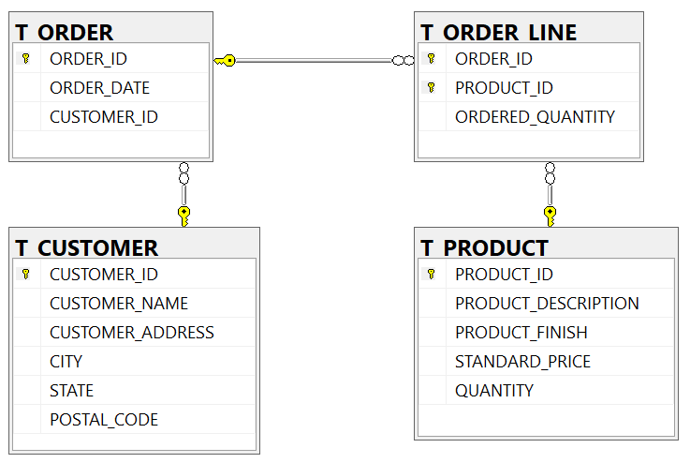

* Hãy viết trigger cập nhật lại tự động cột Quantity (số lượng tồn kho của một mặt hàng) của bảng T_Product khi có sự thay đổi (insert, update, delete) trong bảng T_ORDER_LINE. Lưu ý: phải đảm bảo Quantity>=0
* Hướng dẫn:
  + Có thể viết một trigger cho cả ba hành động và sử dụng câu lệnh sau để kiểm tra hành động nào làm trigger chạy: not exists (select * from deleted): Hành động Insert đã thực thi.
  + Download file script để tạo CSDL Order_Management tại đây: <https://bitly.com.vn/nvq7f0>

# Tên bài: BẢO MẬT VÀ QUẢN TRỊ NGƯỜI DÙNG Thời gian: thực hành thêm

## Mục đích

Thực hành quản trị SQL Server.

Khôi phục dữ liệu.

## Nội dung và hướng dẫn thực hành

### Chọn kiểu chứng thực cho SQL Server là SQL Server and Windows Authentication mode. Kích chuột phải lên tên máy, chọn restart để khởi động lại SQL Server.

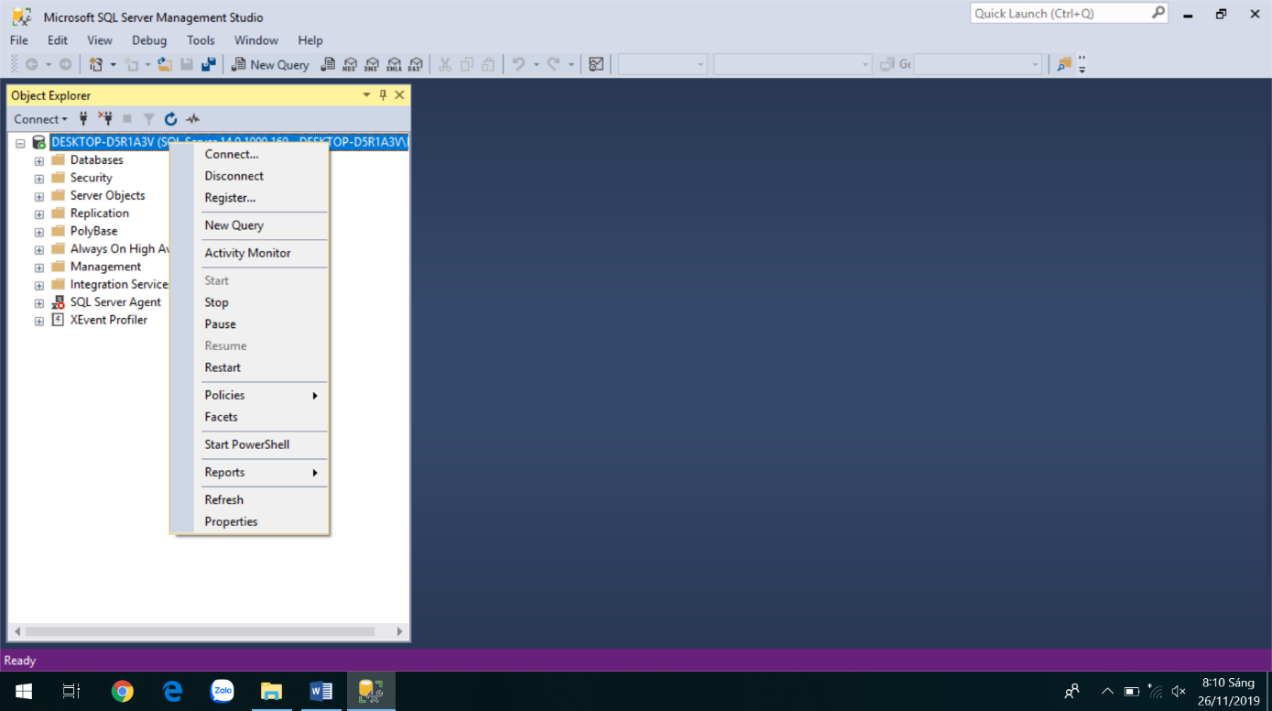

### Trong Windows tạo User SV1 dùng có kiểu tài khoản là Administrator và SV2 có kiểu tài khoản là Standard User (Win 10).

### Tạo đăng nhập vào SQLServer bằng tài khoản Windows cho 2 tài khoản sv1, sv2.

### Tạo 2 đăng nhập có tên là sql1 và sql2 được cung cấp bởi SQL Server.

### Kích hoạt user *sa* nếu nó đang ở chế độ Disable, thay đổi password cho user sa, đăng nhập SQL Server bằng user này.

### Phân quyền

1. Tạo User có tên là User1 với tên Login là sql1.
2. Phân quyền cho User1 chỉ được quyền xem dữ liệu, sửa dữ liệu trên bảng SINHVIEN và chỉ được quyền hiệu chỉnh cấu trúc của bảng LOP.
3. Đăng nhập SQL Server bằng Login sql1 và kiểm tra lại việc phân quyền ở câu 2.
4. Thêm User1 vào nhóm quyền cơ sở dữ liệu db_datawrite.

### Thực hiện backup CSDL QLDIEM và lưu vào tập tin BK_QLDIEM.bak.

### Xóa CSDL QLDIEM, thực hiện Restore CSDL này từ file backup.

# Tên bài: CÀI ĐẶT VÀ GIỚI THIỆU CÁC CÔNG CỤ TRONG SQL SERVER 2019

**Thời gian: thực hành ở nhà trước trước khi học bài thực hành số 1**

## Mục đích

Cài đặt SQL Server 2019 Developer Edition

Giới thiệu 2 công cụ thường sử dụng trong SQL Server là SQL Server Configuration Manager và SQL Server Management Studio.

## Nội dung và hướng dẫn thực hành

### Hướng dẫn cài đặt SQL Server 2019 **Developer Edition**

* Việc cài đặt các ấn bản SQL Server 2019 về cơ bản tương tự nhau. Sau đây, chúng tôi trình bày các bước cài đặt SQL Server 2019 Developer.
* Cài đặt Thành phần 1: New SQL Server stand-alone installation
* **Bước 1:** Chạy tập tin **Setup.exe** để tiến hành cài đặt.
* 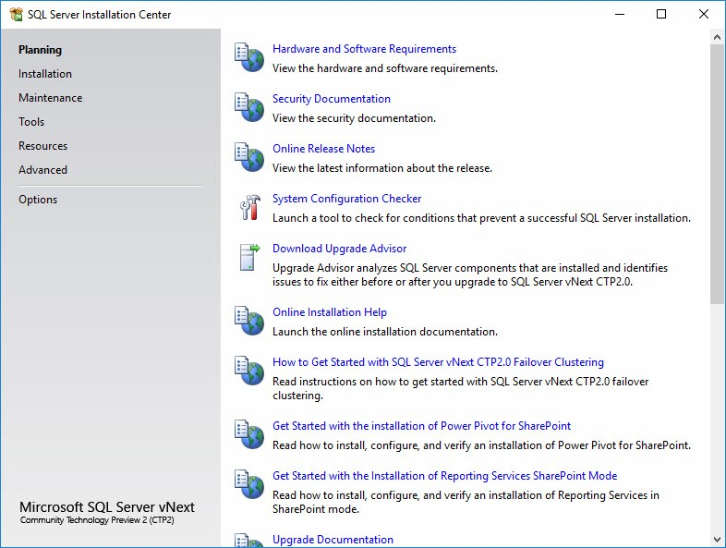
* Bước 2: Trong cửa sổ SQL Server Installation Center, bạn chọn trang Installation, kích vào link New SQL Server stand-alone installation or add features to an existing installation.
* Bước 3: Trong trang Product Key, bạn chọn Developer Edition.
* 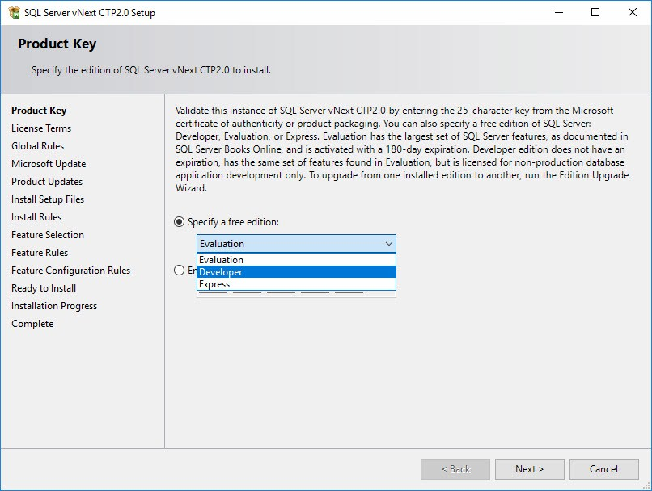
* Bước 4: Trong trang Feature Selection, để mặc định (chỉ chọn Database Engine Services)
* 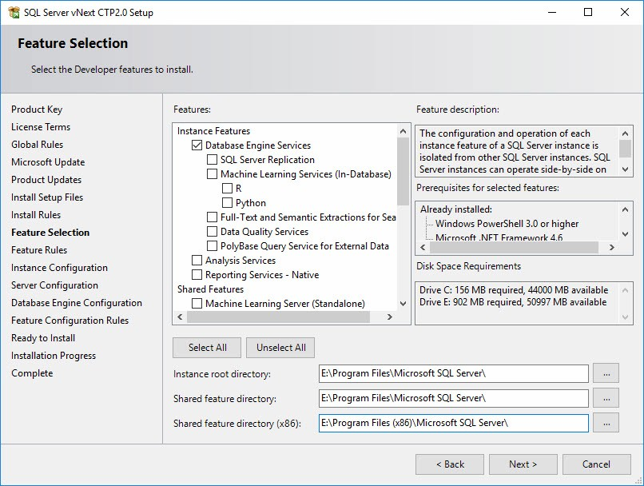
* **Bước 5:** Trongtrang **instance Configuration**, bạn có thể chọn mục **Default instance** hoặc nhập tên mới vào mục **Named instance.**
* **Bước 6:** Trongtrang **Server Configuration**, trang này cho phép lựa chọn việc chạy các dịch vụ trong SQL Server như thế nào trong mục Startup Type.
* Automatic: Tự động chạy (dịch vụ sẽ chạy sau khi khởi động hệ điều hành Windows).
* Manual: không chạy tự động.
* Disabled: vô hiệu hóa dịch vụ
* 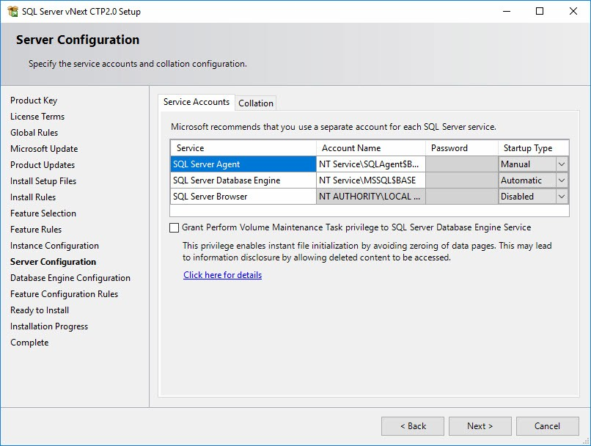
* **Bước 7:** Trongtrang **Configure Security**, bạn chọn chế độ chứng thực cho SQL Server.
* Windows authentication mode: Chỉ cho phép tài khoản của Windows được đăng nhập vào SQL Server
* Mixed Mode (SQL Server authentication and Windows authentication mode): Cho phép cả 2 loại tài khoản được đăng nhập vào SQL Server: Tài khoản Windows và tài khoản SQL Server. Tài khoản mặc định của SQL Server 2019 là **SQL Server system administrator**(sa) luôn tồn tại khi bạn cài đặt SQL Server 2019. Khi chọn tùy chọn này bạn phải cung cấp mật khẩu cho tài khoản sa.
* **Nhấn nút Add Current User để thêm user của Windows hiện tại có quyền Admin trong SQL Server.**
* 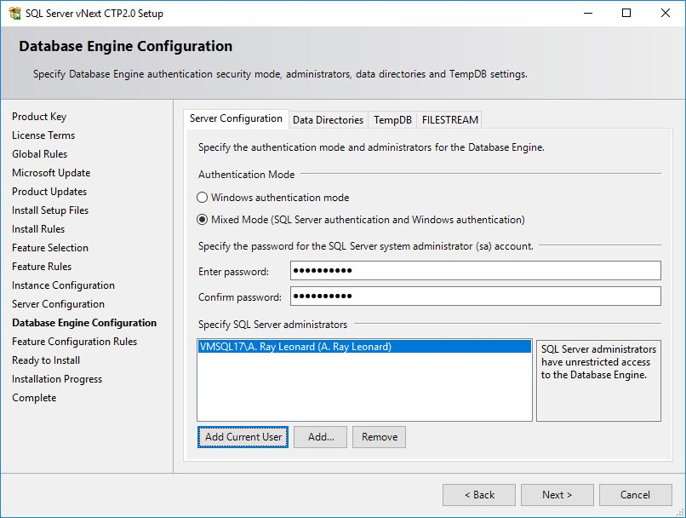
* **Bước 8:** Tiếp tục chọn **Next** ở các cửa sổ tiếp theo, kích **Install** để cài đặt các dịch vụ đã chọn. Kích **Finish** để kết thúc cài đặt.

**Thành phần 2: Cài đặt** SQL Server Management Tools

Download file **SQL Server Management Studio** trên website của Microsoft

### Sử dụng SQL Server Configuration Manager để tắt dịch vụ SQL Server (MSSQLSERVER) đang chạy. Cho dịch vụ này chạy lại.

### Khởi động chương trình Management Studio, bạn chọn: Start/ Programs/ Microsoft SQL Server 2019/ SQL Server Management Studio.

### Tắt, bật lại dịch vụ SQL Server (MSSQLSERVER) trong cửa sổ SQL Server Management Studio.

### Chọn View/ Template Explore để xem các đoạn mã T-SQL mẫu.

### Tạo một truy vấn trong CSDL. Bạn thực hiện như sau:

* **Bước 1**: Kích nút New Query . Cửa sổ Query mở ra hoặc một thẻ Query mới được thêm vào cửa sổ Query
* **Bước 2**: Chọn cơ sở dữ liệu cần truy vấn 
* **Bước 3**: Nhập phát biểu T-SQL vào cửa sổ Query

### **Bước 4**: Kích nút (hoặc nhấn F5) để thực thi câu lệnh.

### 